TRƯỜNG ĐẠI HỌC TÀI NGUYÊN VÀ MÔI TRƯỜNG
THÀNH PHỐ HỒ CHÍ MINH
KHOA CÔNG NGHỆ THÔNG TIN


BÀI TẬP CSDL NÂNG CAO

Sinh viên thực hiện: Lê Tuấn Thành (1250080176)
Lớp: 12_ĐH_CNTT4
Khoá: 2023 – 2027
Giảng viên hướng dẫn : Ths. Phạm Trọng Huynh

TP. Hồ Chí Minh, 13 tháng 4 năm 2026

MỤC LỤC
PHẦN 1: CÁC BÀI LAB 1
LAB tuần 1 1
BÀI 1: Tạo Lược Đồ CSDL Và Nhập Dữ Liệu 1
BÀI 2: Truy Vấn Dữ Liệu Cơ Bản 6
BÀI 3: Các Loại Hàm Trong SQL 8
BÀI 4: Phép Kết (JOIN) 10
Bài 5: Các Hàm Gộp Nhóm 11
Bài 6: Truy Vấn Con (Subquery) 14

LAB tuần 3

BÀI 1: Khối lệnh PL/SQL cơ bản

1. Viết các lệnh thực hiện những công việc sau:
a. Tạo một bảng Cau1 với 2 cột ID (number) và NAME (varchar2(20)).
CREATE TABLE Cau1 (
ID NUMBER,
NAME VARCHAR2(20)
);
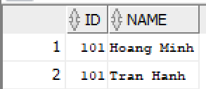

b.Tạo một sequence Cau1Seq với bước tăng là 5.
CREATE SEQUENCE Cau1Seq
START WITH 1
INCREMENT BY 5
NOCACHE;
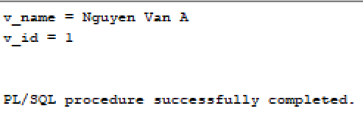

c. Khai báo 2 biến v_name và v_id. Biến v_name, v_id. dùng để chứa giá trị họ, mã
của sinh viên được thêm vào.
DECLARE
v_name VARCHAR2(100);
v_id NUMBER;
BEGIN
NULL;
END;
/
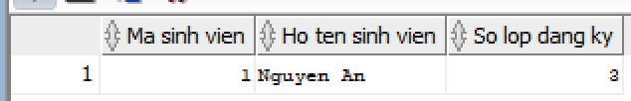

d. Thêm vào bảng Cau1 tên của sinh viên đã đăng kí trong các môn học (bảng
enrollment) nhiều nhất. Mã sinh viên sẽ được lấy từ sequence Cau1Seq. Sau
thao tác này tạo Savepoint A.
DECLARE
v_name VARCHAR2(100);
v_id NUMBER;
BEGIN
SELECT studentid, SUBSTR(TRIM(lastname || ' ' || NVL(firstname, '')),1,20)
INTO v_id, v_name
FROM (
SELECT s.studentid, s.lastname, s.firstname, COUNT(e.classid) cnt
FROM student s
JOIN enrollment e ON s.studentid = e.studentid
GROUP BY s.studentid, s.lastname, s.firstname
ORDER BY cnt DESC, s.studentid
)
WHERE ROWNUM = 1;

INSERT INTO Cau1(ID, NAME)
VALUES (Cau1Seq.NEXTVAL, v_name);

SAVEPOINT A;
END;
/
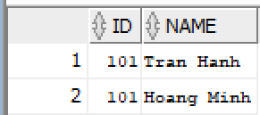

e. Thêm vào bảng Cau1 tên của sinh viên đã đăng kí trong các môn học (bảng
enrollment) ít nhất. Mã sinh viên sẽ được lấy từ sequence Cau1Seq. Sau thao tác
này tạo Savepoint B.
DECLARE
v_name VARCHAR2(100);
v_id NUMBER;
BEGIN
SELECT studentid, SUBSTR(TRIM(lastname || ' ' || NVL(firstname, '')),1,20)
INTO v_id, v_name
FROM (
SELECT s.studentid, s.lastname, s.firstname, COUNT(e.classid) cnt
FROM student s
JOIN enrollment e ON s.studentid = e.studentid
GROUP BY s.studentid, s.lastname, s.firstname
ORDER BY cnt ASC, s.studentid
)
WHERE ROWNUM = 1;

INSERT INTO Cau1(ID, NAME)
VALUES (Cau1Seq.NEXTVAL, v_name);

SAVEPOINT B;
END;
/
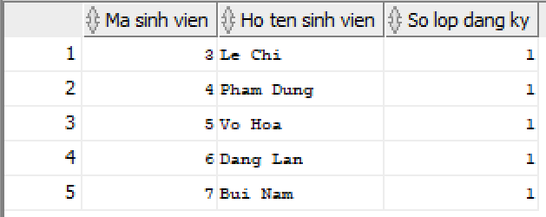

f. Làm tương tự đối với các giáo viên có số lượng môn học dạy nhiều nhất.Sau thao
tác này tạo Savepoint C.
DECLARE
v_name VARCHAR2(100);
v_id NUMBER;
BEGIN
SELECT instructorid, SUBSTR(TRIM(lastname || ' ' || NVL(firstname, '')),1,20)
INTO v_id, v_name
FROM (
SELECT i.instructorid, i.lastname, i.firstname, COUNT(c.classid) cnt
FROM instructor i
JOIN class c ON i.instructorid = c.instructorid
GROUP BY i.instructorid, i.lastname, i.firstname
ORDER BY cnt DESC, i.instructorid
)
WHERE ROWNUM = 1;

INSERT INTO Cau1(ID, NAME)
VALUES (v_id, v_name);

SAVEPOINT C;
END;
/
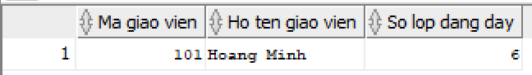

g. Sử dụng câu lệnh SELECT INTO, chứa giá trị của giáo viên có tên tương ứng
v_name vào biến v_id.
DECLARE
v_name VARCHAR2(100);
v_id NUMBER;
BEGIN
SELECT SUBSTR(TRIM(lastname || ' ' || NVL(firstname, '')),1,20)
INTO v_name
FROM (
SELECT i.instructorid, i.lastname, i.firstname, COUNT(c.classid) cnt
FROM instructor i
JOIN class c ON i.instructorid = c.instructorid
GROUP BY i.instructorid, i.lastname, i.firstname
ORDER BY cnt DESC, i.instructorid
)
WHERE ROWNUM = 1;

SELECT instructorid
INTO v_id
FROM instructor
WHERE TRIM(lastname || ' ' || NVL(firstname, '')) LIKE v_name
AND ROWNUM = 1;

DBMS_OUTPUT.PUT_LINE('v_id = ' || v_id);
END;
/
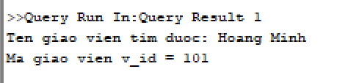

Câu h. Undo giáo viên vừa thêm bằng rollback
DECLARE
v_name VARCHAR2(100);
v_id NUMBER;
BEGIN
SELECT instructorid, SUBSTR(TRIM(lastname || ' ' || NVL(firstname, '')),1,20)
INTO v_id, v_name
FROM (
SELECT i.instructorid, i.lastname, i.firstname, COUNT(c.classid) cnt
FROM instructor i
JOIN class c ON i.instructorid = c.instructorid
GROUP BY i.instructorid, i.lastname, i.firstname
ORDER BY cnt DESC, i.instructorid
)
WHERE ROWNUM = 1;

INSERT INTO Cau1(ID, NAME)
VALUES (v_id, v_name);

SAVEPOINT C;

ROLLBACK TO C;
END;
/
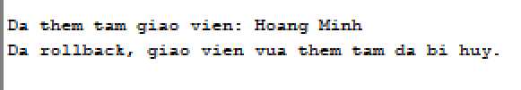

Câu i. Thêm giáo viên dạy ít lớp nhất nhưng dùng lại mã giáo viên bị rollback trước đó
DECLARE
v_name_max VARCHAR2(100);
v_name_min VARCHAR2(100);
v_rollback_id NUMBER;
BEGIN
SELECT instructorid, SUBSTR(TRIM(lastname || ' ' || NVL(firstname, '')),1,20)
INTO v_rollback_id, v_name_max
FROM (
SELECT i.instructorid, i.lastname, i.firstname, COUNT(c.classid) cnt
FROM instructor i
JOIN class c ON i.instructorid = c.instructorid
GROUP BY i.instructorid, i.lastname, i.firstname
ORDER BY cnt DESC, i.instructorid
)
WHERE ROWNUM = 1;

INSERT INTO Cau1(ID, NAME)
VALUES (v_rollback_id, v_name_max);

SAVEPOINT C;

ROLLBACK TO C;

SELECT SUBSTR(TRIM(lastname || ' ' || NVL(firstname, '')),1,20)
INTO v_name_min
FROM (
SELECT i.instructorid, i.lastname, i.firstname, COUNT(c.classid) cnt
FROM instructor i
JOIN class c ON i.instructorid = c.instructorid
GROUP BY i.instructorid, i.lastname, i.firstname
ORDER BY cnt ASC, i.instructorid
)
WHERE ROWNUM = 1;

INSERT INTO Cau1(ID, NAME)
VALUES (v_rollback_id, v_name_min);

COMMIT;
END;
/
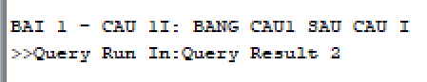

Câu j. Làm lại câu f với ID lấy từ sequence
DECLARE
v_name VARCHAR2(100);
BEGIN
SELECT SUBSTR(TRIM(lastname || ' ' || NVL(firstname, '')),1,20)
INTO v_name
FROM (
SELECT i.instructorid, i.lastname, i.firstname, COUNT(c.classid) cnt
FROM instructor i
JOIN class c ON i.instructorid = c.instructorid
GROUP BY i.instructorid, i.lastname, i.firstname
ORDER BY cnt DESC, i.instructorid
)
WHERE ROWNUM = 1;

INSERT INTO Cau1(ID, NAME)
VALUES (Cau1Seq.NEXTVAL, v_name);

COMMIT;
END;
/
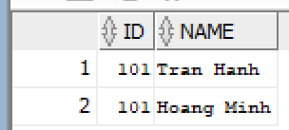

2. Viết một đoạn chương trình: người dùng nhập vào mã sinh viên.
Nếu sinh viên đó tồn tại thì hiển thị ra họ tên sinh viên và số lớp sinh viên đó đang học. Ngươc lại, yêu cầu người dùng thêm vào sinh viên mới với mã số vừa nhập, các thông tin khác (họ, tên sinh viên, địa chỉ nguời dùng sẽ nhập vào)
ACCEPT p_student_id NUMBER PROMPT 'Nhập mã sinh viên: '
ACCEPT p_first_name CHAR PROMPT 'Nhập tên nếu sinh viên chưa tồn tại: '
ACCEPT p_last_name CHAR PROMPT 'Nhập họ nếu sinh viên chưa tồn tại: '
ACCEPT p_address CHAR PROMPT 'Nhập địa chỉ nếu sinh viên chưa tồn tại: '

DECLARE
v_student_id NUMBER := &p_student_id;
v_first_name VARCHAR2(25);
v_last_name VARCHAR2(25);
v_class_count NUMBER;
BEGIN
BEGIN
SELECT NVL(firstname,''), lastname
INTO v_first_name, v_last_name
FROM student
WHERE studentid = v_student_id;

SELECT COUNT(*)
INTO v_class_count
FROM enrollment
WHERE studentid = v_student_id;

DBMS_OUTPUT.PUT_LINE('Họ tên sinh viên: ' || TRIM(v_last_name || ' ' || v_first_name));
DBMS_OUTPUT.PUT_LINE('Số lớp đang học: ' || v_class_count);
EXCEPTION
WHEN NO_DATA_FOUND THEN
INSERT INTO student (
studentid, firstname, lastname, address, registrationdate,
createdby, createddate, modifiedby, modifieddate
)
VALUES (
v_student_id,
'&p_first_name',
'&p_last_name',
'&p_address',
SYSDATE,
USER, SYSDATE, USER, SYSDATE
);

DBMS_OUTPUT.PUT_LINE('Đã thêm sinh viên mới.');
END;

COMMIT;
END;
/

Bài 2: Các cấu trúc điều khiển
1. Viết một đoạn mã lệnh: Người dùng nhập vào mã của một giáo viên, xác định số
lượng lớp mà giáo viên này đang dạy. Nếu số lớp lớn hơn hoặc bằng 5 thì đưa ra một
thông báo: “Giáo viên này nên nghỉ ngơi!”, ngược lại in ra số lớp giáo viên này đang
dạy.
ACCEPT p_instructor_id NUMBER PROMPT 'Nhập mã giáo viên: '

DECLARE
v_instructor_id NUMBER := &p_instructor_id;
v_class_count NUMBER;
BEGIN
SELECT COUNT(*)
INTO v_class_count
FROM class
WHERE instructorid = v_instructor_id;

IF v_class_count >= 5 THEN
DBMS_OUTPUT.PUT_LINE('Giáo viên này nên nghỉ ngơi!');
ELSE
DBMS_OUTPUT.PUT_LINE('Số lớp giáo viên này đang dạy: ' || v_class_count);
END IF;
END;
/
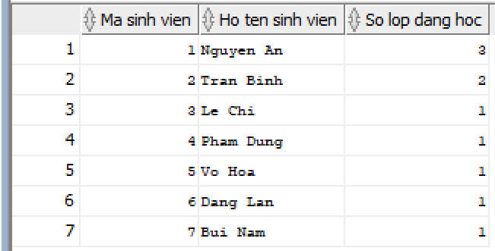

2. Viết một đoạn mã lệnh (dùng cấu trúc case): Người dùng nhập vào mã của một sinh viên, mã lớp mà sinh viên này đang học. In ra điểm chữ của sinh viên này: A(90-100), B(80-90), C(70-80), D(50-70) F(0-50). Đồng thời in thông báo lỗi tương ứng khi
người dùng nhập vào mã sinh viên hay mã lớp không tồn tại.
ACCEPT p_student_id_case NUMBER PROMPT 'Nhập mã sinh viên: '
ACCEPT p_class_id_case NUMBER PROMPT 'Nhập mã lớp: '

DECLARE
v_student_id NUMBER := &p_student_id_case;
v_class_id NUMBER := &p_class_id_case;
v_grade NUMBER;
v_dummy NUMBER;
BEGIN
BEGIN
SELECT 1 INTO v_dummy FROM student WHERE studentid = v_student_id;
EXCEPTION
WHEN NO_DATA_FOUND THEN
DBMS_OUTPUT.PUT_LINE('Mã sinh viên không tồn tại.');
RETURN;
END;

BEGIN
SELECT 1 INTO v_dummy FROM class WHERE classid = v_class_id;
EXCEPTION
WHEN NO_DATA_FOUND THEN
DBMS_OUTPUT.PUT_LINE('Mã lớp không tồn tại.');
RETURN;
END;

BEGIN
SELECT grade
INTO v_grade
FROM grade
WHERE studentid = v_student_id
AND classid = v_class_id;

CASE
WHEN v_grade BETWEEN 90 AND 100 THEN DBMS_OUTPUT.PUT_LINE('Điểm chữ: A');
WHEN v_grade BETWEEN 80 AND 89 THEN DBMS_OUTPUT.PUT_LINE('Điểm chữ: B');
WHEN v_grade BETWEEN 70 AND 79 THEN DBMS_OUTPUT.PUT_LINE('Điểm chữ: C');
WHEN v_grade BETWEEN 50 AND 69 THEN DBMS_OUTPUT.PUT_LINE('Điểm chữ: D');
WHEN v_grade BETWEEN 0 AND 49 THEN DBMS_OUTPUT.PUT_LINE('Điểm chữ: F');
ELSE DBMS_OUTPUT.PUT_LINE('Điểm không hợp lệ');
END CASE;
EXCEPTION
WHEN NO_DATA_FOUND THEN
DBMS_OUTPUT.PUT_LINE('Không tìm thấy điểm của sinh viên trong lớp này.');
END;
END;
/
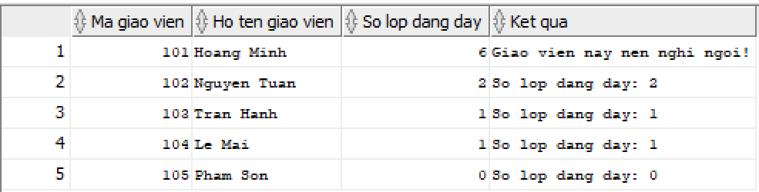

Bài 3: Cursor
Viết một đoạn chương trình in ra thông tin các môn học và các lớp học thuộc môn học, số lượng sinh viên đăng kí lớp học
DECLARE
CURSOR c_course IS
SELECT courseno, description
FROM course
ORDER BY courseno;

CURSOR c_class(p_courseno NUMBER) IS
SELECT c.classid, COUNT(e.studentid) student_count
FROM class c
LEFT JOIN enrollment e ON c.classid = e.classid
WHERE c.courseno = p_courseno
GROUP BY c.classid
ORDER BY c.classid;
BEGIN
FOR r_course IN c_course LOOP
DBMS_OUTPUT.PUT_LINE(r_course.courseno || ' ' || r_course.description);
FOR r_class IN c_class(r_course.courseno) LOOP
DBMS_OUTPUT.PUT_LINE('Lớp: ' || r_class.classid || ' có số lượng sinh viên đăng kí: ' || r_class.student_count);
END LOOP;
END LOOP;
END;
/
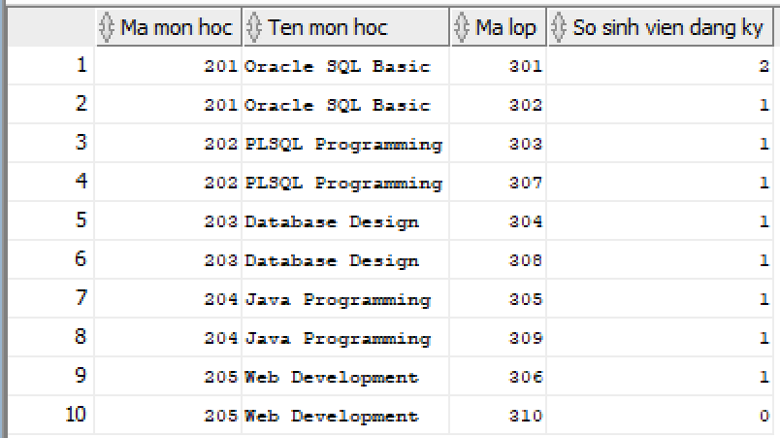

Bài 4: Thủ tục và hàm
1.a. Thủ tục find_sname
CREATE OR REPLACE PROCEDURE find_sname (
i_student_id IN student.studentid%TYPE,
o_first_name OUT student.firstname%TYPE,
o_last_name OUT student.lastname%TYPE
)
AS
BEGIN
SELECT firstname, lastname
INTO o_first_name, o_last_name
FROM student
WHERE studentid = i_student_id;
EXCEPTION
WHEN NO_DATA_FOUND THEN
o_first_name := NULL;
o_last_name := NULL;
END;
/

1.b. Thủ tục print_student_name
CREATE OR REPLACE PROCEDURE print_student_name (
i_student_id IN student.studentid%TYPE
)
AS
o_first_name student.firstname%TYPE;
o_last_name student.lastname%TYPE;
BEGIN
find_sname(i_student_id, o_first_name, o_last_name);

IF o_last_name IS NULL THEN
DBMS_OUTPUT.PUT_LINE('Không tìm thấy sinh viên có mã: ' || i_student_id);
ELSE
DBMS_OUTPUT.PUT_LINE('Tên sinh viên: ' || TRIM(o_last_name || ' ' || NVL(o_first_name, '')));
END IF;
END;
/
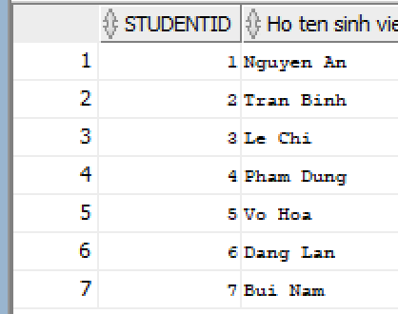

2. Viết thủ tục Discount
CREATE OR REPLACE PROCEDURE Discount
AS
BEGIN
FOR r IN (
SELECT c.courseno, c.description
FROM course c
JOIN class cl ON c.courseno = cl.courseno
JOIN enrollment e ON cl.classid = e.classid
GROUP BY c.courseno, c.description
HAVING COUNT(e.studentid) > 15
) LOOP
UPDATE course
SET cost = cost * 0.95
WHERE courseno = r.courseno;

DBMS_OUTPUT.PUT_LINE('Đã giảm 5% học phí cho môn: ' || r.description);
END LOOP;

COMMIT;
END;
/
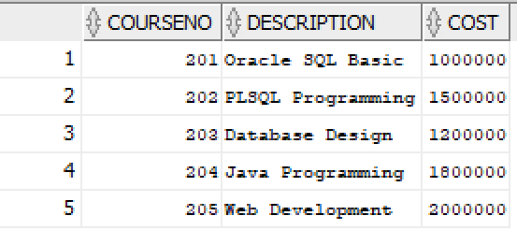

3. Viết hàm Total_cost_for_student
CREATE OR REPLACE FUNCTION Total_cost_for_student (
i_student_id IN student.studentid%TYPE
)
RETURN NUMBER
AS
v_total NUMBER;
v_exist NUMBER;
BEGIN
SELECT COUNT(*)
INTO v_exist
FROM student
WHERE studentid = i_student_id;

IF v_exist = 0 THEN
RETURN NULL;
END IF;

SELECT SUM(c.cost)
INTO v_total
FROM enrollment e
JOIN class cl ON e.classid = cl.classid
JOIN course c ON cl.courseno = c.courseno
WHERE e.studentid = i_student_id;

RETURN v_total;
EXCEPTION
WHEN NO_DATA_FOUND THEN
RETURN NULL;
END;
/

Bài 5: Trigger
Câu 1:
Trigger cho bảng course
CREATE OR REPLACE TRIGGER trg_course_audit
BEFORE INSERT OR UPDATE ON course
FOR EACH ROW
BEGIN
IF INSERTING THEN
:NEW.createdby := USER;
:NEW.createddate := SYSDATE;
END IF;
:NEW.modifiedby := USER;
:NEW.modifieddate := SYSDATE;
END;
/

Trigger cho bảng class
CREATE OR REPLACE TRIGGER trg_class_audit
BEFORE INSERT OR UPDATE ON class
FOR EACH ROW
BEGIN
IF INSERTING THEN
:NEW.createdby := USER;
:NEW.createddate := SYSDATE;
END IF;
:NEW.modifiedby := USER;
:NEW.modifieddate := SYSDATE;
END;
/

Trigger cho bảng student
CREATE OR REPLACE TRIGGER trg_student_audit
BEFORE INSERT OR UPDATE ON student
FOR EACH ROW
BEGIN
IF INSERTING THEN
:NEW.createdby := USER;
:NEW.createddate := SYSDATE;
END IF;
:NEW.modifiedby := USER;
:NEW.modifieddate := SYSDATE;
END;
/

Trigger cho bảng grade
CREATE OR REPLACE TRIGGER trg_grade_audit
BEFORE INSERT OR UPDATE ON grade
FOR EACH ROW
BEGIN
IF INSERTING THEN
:NEW.createdby := USER;
:NEW.createddate := SYSDATE;
END IF;
:NEW.modifiedby := USER;
:NEW.modifieddate := SYSDATE;
END;
/

Trigger cho bảng enrollment
CREATE OR REPLACE TRIGGER trg_enrollment_audit
BEFORE INSERT OR UPDATE ON enrollment
FOR EACH ROW
BEGIN
IF INSERTING THEN
:NEW.createdby := USER;
:NEW.createddate := SYSDATE;
END IF;
:NEW.modifiedby := USER;
:NEW.modifieddate := SYSDATE;
END;
/

Trigger cho bảng instructor
CREATE OR REPLACE TRIGGER trg_instructor_audit
BEFORE INSERT OR UPDATE ON instructor
FOR EACH ROW
BEGIN
IF INSERTING THEN
:NEW.createdby := USER;
:NEW.createddate := SYSDATE;
END IF;
:NEW.modifiedby := USER;
:NEW.modifieddate := SYSDATE;
END;
/

Câu 2. Trigger mỗi sinh viên không quá 3 lớp
CREATE OR REPLACE TRIGGER trg_enrollment_max_3_courses
BEFORE INSERT OR UPDATE ON enrollment
FOR EACH ROW
DECLARE
v_count NUMBER;
BEGIN
IF INSERTING THEN
SELECT COUNT(*)
INTO v_count
FROM enrollment
WHERE studentid = :NEW.studentid;

IF v_count >= 3 THEN
RAISE_APPLICATION_ERROR(-20001, 'Mỗi sinh viên không được đăng ký quá 3 lớp.');
END IF;
ELSIF UPDATING THEN
SELECT COUNT(*)
INTO v_count
FROM enrollment
WHERE studentid = :NEW.studentid
AND NOT (studentid = :OLD.studentid AND classid = :OLD.classid);

IF v_count >= 3 THEN
RAISE_APPLICATION_ERROR(-20001, 'Mỗi sinh viên không được đăng ký quá 3 lớp.');
END IF;
END IF;
END;
/

